Государственное бюджетное дошкольное образовательное учреждение

детский сад №89 Приморского района Санкт-Петербурга

Сценарий досуга

посвящённого празднику «День Матери»

Подготовила и провела воспитатель:

Шуплецова Марина Алексеевна

Санкт-Петербург

2015
Цель:
• Воспитание у дошкольников любви и глубокого уважения к самому дорогому человеку – к матери, стремление ей помогать, радовать её.
Задачи:
• Расширить представления детей об общественном празднике «День Матери».
• Воспитывать коммуникативные, социально-нравственные качества у детей.
• Установить дружеские отношения между родителями и детьми группы, развивать творческое сотрудничество.
• Формировать у детей артистические навыки через использование речевых средств выразительности.
• Создать праздничное настроение у детей и мам.
Инструментарий: Подборка стихотворений и загадок о маме; аксессуары: платки, банты, шляпки, шарфики, бусы, заколки и прочее; гимнастические палки и обручи; куклы, балалайки.

Предварительная работа:
• Беседа с детьми об истории происхождения праздника.
• Подбор литературного материала.
• Разучивание стихотворений о маме.
• Встреча с родителями с целью сотрудничества на развлечении.

Ход мероприятия:
Под музыку дети входят в зал и встают полукругом.
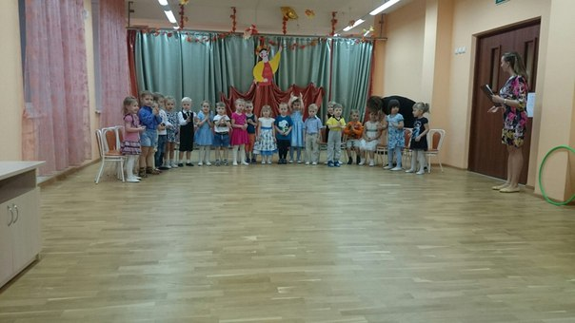
Начинается презентация «Наши мамы» в ходе презентации воспитатели читают предисловие.
Воспитатель: первое слово, которое произносит человек – это слово МАМА. Любовь к матери заложена в нас самой природой. Слово МАМА – одно из самых древних на земле и почти одинаково звучит на языке всех народов. Это говорит о том, что все люди почитают и любят матерей. Во многих странах отмечается День матери.
Воспитатель: все люди уважают и любят своих матерей. С Днем матери вас дорогие наши мамы. Этот осенний день посвящается вам. Пусть этот праздник будет светлым! Пусть уходят печали и сбываются мечты, пусть люди всего мира дарят вам добро и улыбки!
Дети читают стихотворение:
Мама-это небо! (руки вверх)
Мама-это свет! (руками вверху показываем фонарики)
Мама-это счастье (руки к груди)
Мамы-лучше нет (машем головой нет - нет)
Мама-это сказка! (большой палец Во)
Мама-это смех! (смеемся, улыбаемся)
Мама-это ласка! (гладим себя по голове)
Мамы-любят всех! (шлем воздушный поцелуй руками мамам)
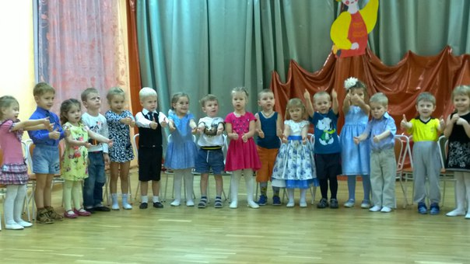
Дети читаю стихи.
1. Я сегодня утром встал
С удивлением узнал
Что у нашей мамы праздник
Вот такой вот я проказник.
2. А меня сегодня в садик
Папа утром провожал
Не скучай моя мамуля
Крикнул я и убежал.
3. Мамочка родная,
Я тебя люблю
Я сорву цветочки
Тебе их подарю.
4. Нарисую солнышко
Для мамочки моей
Светит пусть в окошечко
Ей будет веселей.
5. Мы желаем нашим мамам,
Никогда не унывать.
С каждым годом быть все краше,
И поменьше нас ругать.
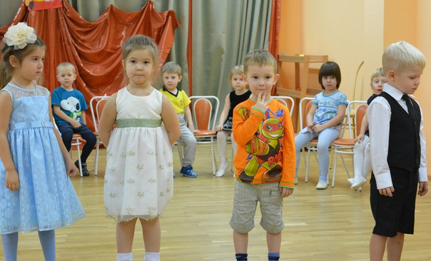
Воспитатель: Мама всегда и во всем самая-самая. И сегодня мы предлагаем нашим мамам поучаствовать в конкурсах вместе со своими детьми. И наш первый конкурс, очень простой, называется «Мы знаем друг друга». Мамам предстоит с закрытыми глазами найти своего ребенка.
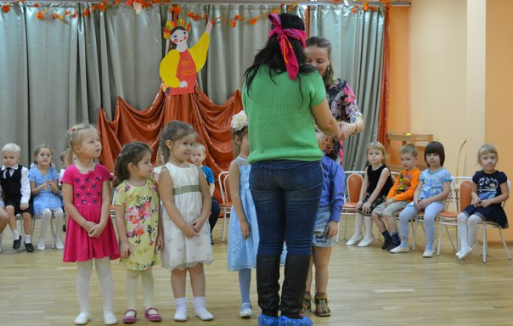
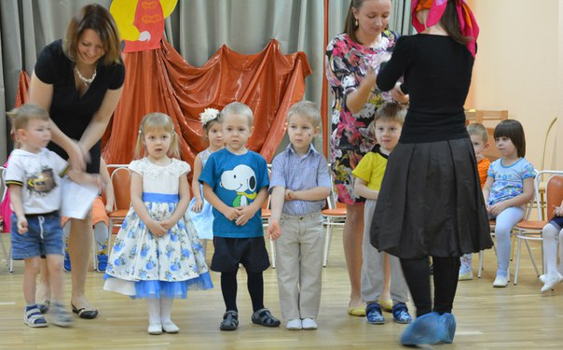
После конкурса дети читают стихи:
1. Лучше ее не бывает на свете
Знают с рожденья об этом все дети,
Хоть мы бываем сердиты, упрямы,
Все нам прощает любимая мама.
2. Подрастем и будем сами
Мы заботиться о маме
А пока доставим ей
Радость песенкой своей.

Дети поют песню про маму.

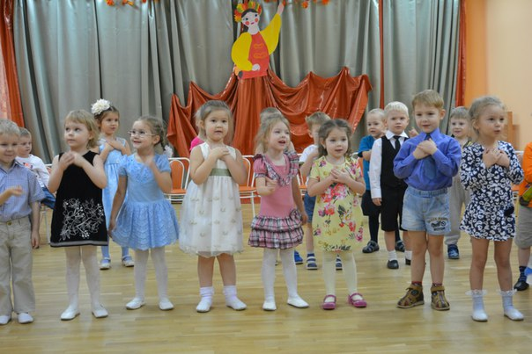

Воспитатель: у наших мам, самые добрые ласковые и умелые руки. А вот насколько богатой фантазией обладают мамы, мы сейчас проверим. Итак, наш третий конкурс чисто женский, потому приглашаются мамы и их дочки, а называется он «Золотые ручки» мамы должны из платка, шарфика, бантов сделать наряд ребенку. В этом конкурсе участвуют мамы с дочками.
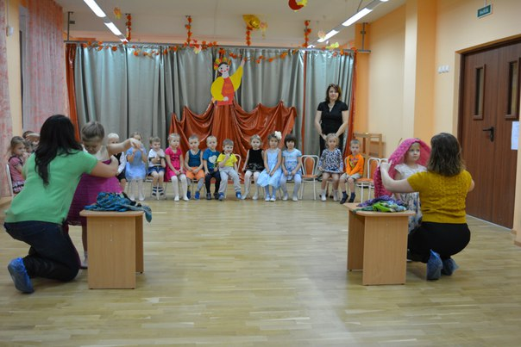
Воспитатель: Ребята, а какие ласковые слова, хорошие слова вы знаете про мам?
Дети: любимая, дорогая, ласковая, заботливая, милая, нежная, мамочка, мамулечка.
Воспитатель: молодцы ребята. Нам бы хотелось, что бы вы как можно чаще называли своих мам такими словами.
Воспитатель: русская мудрость гласит: «Сердце матери-лучше солнца греет». Предлагаем дружную игру-соревнование между детьми и родителями «Нарисуй солнышко». У каждого члена команды в руке гимнастическая палка, впереди обруч. Поочередно выбегая с палками, разложить их лучами вокруг своего обруча – «нарисовать солнышко».
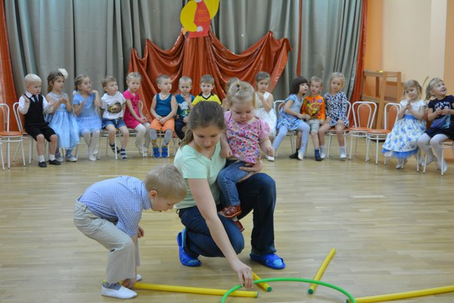
Воспитатель: посмотрите дети, как любят вас ваши мамы, сколько лучиков любви направлено к вам. И вы мамы, посмотрите на беззащитные лучики ваших детей, они так нуждаются в вашей заботе и любви. Давайте будем вежливы и внимательны друг другу.
Воспитатель: а теперь мы хотим загадать детям загадки.
Внимательно их слушать нужно, а потом ответить нужно!
1. Кто позже всех ложиться
И раньше всех встает?
В заботах день проводит
И очень устает? (мама)
2. В ушках маминых сверкают
И совсем они не тают.
Серебрятся льдинки-крошки
В маминых ушах (сережки)
3. Это кушанье для всех
Мама сварит на обед.
И половник тут как тут –
Разольет в тарелки. (суп)
4. Эти шарики на нити
Вы примерить не хотите ль?
На любые ваши вкусы
В маминой шкатулке (бусы).
Воспитатель: а теперь давайте посмотрим, не разучились ли мамы пеленать малышей. И следующий конкурс «Кто быстрее запеленает куклу». Участие могут принимать и мамы и бабушки.
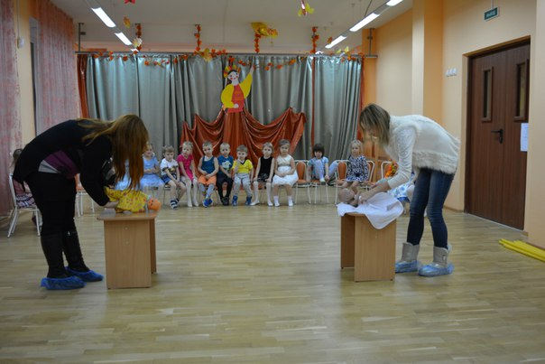

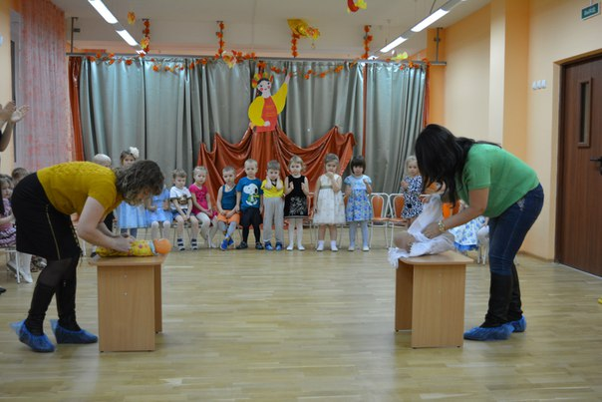
Воспитатель: а теперь переходим к следующему конкурсу, который называется «Укрась свою маму». Для игры приглашаются несколько пар с детьми. Посередине зала ставиться стол с аксессуарами: шляпки, шарфики, бусы, заколки и прочее. Мамы садятся на стульчики вокруг стола. По сигналу дети начинают украшать свою маму.
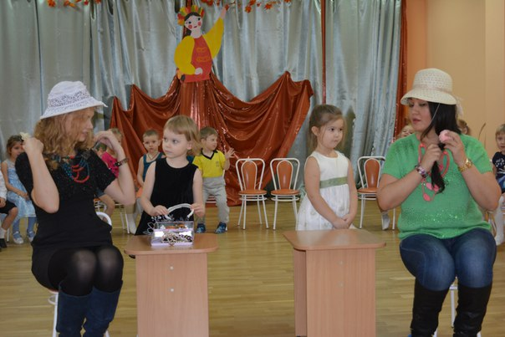
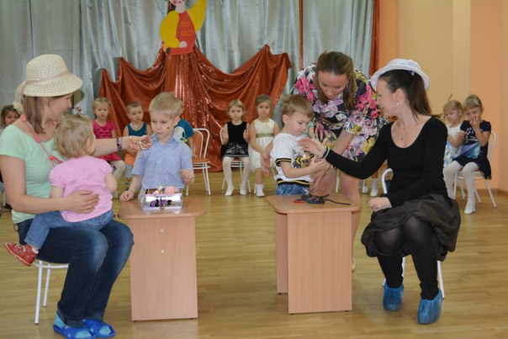
После конкурса «Укрась свою маму» дети танцуют танец с балалайками.
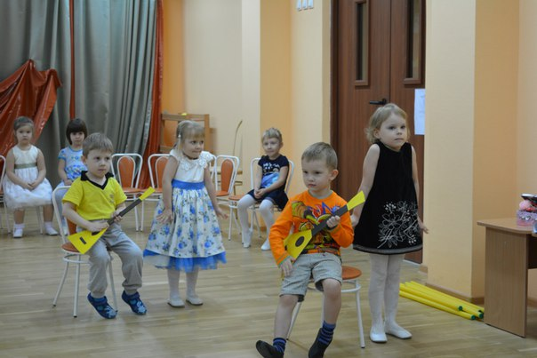

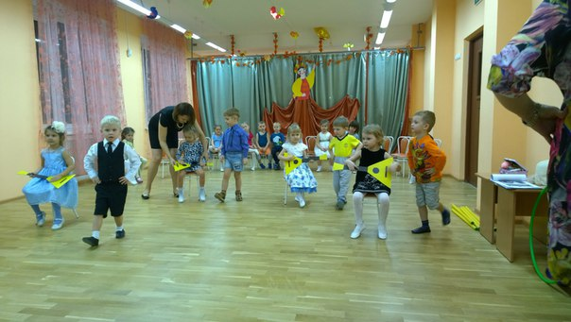
Воспитатель: Дорогие мамы! Мы ждем вас в нашем гостеприимном зале снова и снова, и очень надеемся, что сегодня нам удалось подарить Вам несколько замечательных мгновений, приятных минут в Ваш праздник!
А теперь приглашаем всех на чаепитие.
